Z A P I S N I K
36. sjednice Vijeća Mjesnog odbora Jarun, 6. ožujka 2024. u prostorijama Mjesnog odbora Jarun, Hrgovići 57a, s početkom u 19:00 sati

PRISUTNI ČLANOVI VIJEĆA:
Ljiljana Marks-Šikić, Krešimir Petlić, Lora Rajić, Nikica Mihaljević, Franjo Klečina, Mario Devčić, Vladimir Slošić, Hrvoje Kuharić, Damir Švizer, Antonella Mamić

ODSUTNI ČLANOVI VIJEĆA:
Lea Galović
OSTALI PRISUTNI:
nema

Predsjedava: Ljiljana Marks-Šikić, predsjednica Vijeća.
Zapisnik vodi: Mario Devčić, potpredsjednik Vijeća.

Predsjednica konstatira da je prisutno 10 od 11 članova Vijeća, što znači da Vijeće može pravovaljano odlučivati te otvara 36. sjednicu Vijeća Mjesnog odbora.

Vijeće s 8 glasova ZA i 2 PROTIV prihvaća tekst Zapisnika 35. sjednice Vijeća Mjesnog odbora Jarun, održane 21. veljače 2024. godine.

Član Vijeća Franjo Klečina predlaže da se dnevni red dopuni točkom :
„Sadnja stabala na području Mjesnog odbora Jarun“
Vijeće jednoglasno prihvaća prijedlog dopune dnevnog reda.
Predsjednica Vijeća predlaže da dodatna točka bude točka 4, a točka pitanja, prijedlozi i obavijesti postane točka 5.
Vijeće jednoglasno prihvaća prijedlog.

Vijeće s 6 glasova ZA i 4 SUZDRŽANA prihvaća dnevni red:

DNEVNI RED

- Prijedlog proširenja kapaciteta parkirališnih mjesta oko RSC Jarun
- Postava niskih klamerica na zelenoj površini u ulici Hrgovići 55-57
- Povremeno korištenje prostora Mjesnog odbora Jarun – Gerontološki centar Trešnjevka
- Sadnja stabala na području Mjesnog odbora Jarun
- Pitanja, prijedlozi i obavijesti

Ad 1. Prijedlog proširenja kapaciteta parkirališnih mjesta oko RSC Jarun
Članovi Vijeća dobili su pisani materijal uz poziv.
Predsjednica usmeno informira članove Vijeća o predmetnoj točci dnevnog reda.
U raspravi sudjeluju: Vladimir Slošić, Lora Rajić, Krešimir Petlić, Hrvoje Kuharić, Damir Švizer, Franjo Klečina, Ljiljana Marks-Šikić, Mario Devčić
Nakon rasprave Vijeće sa 9 glasova ZA i 1 PROTIV donosi
Z A K LJ U Č A K
o prijedlogu proširenja kapaciteta parkirališnih mjesta oko RŠC Jarun
- Vijeće Mjesnog odbora Jarun razmatralo je prijedlog Gradskog ureda za mjesnu samoupravu, promet, civilnu zaštitu i sigurnost o proširenju kapaciteta parkirališnih mjesta oko RŠC Jarun.
- Vijeće nije suglasno da se nova parkirališna mjesta naprave u ulici Hrgovići na dijelu postojećeg parka za pse.

- Ovaj se zaključak dostavlja Vijeću Gradske četvrti Trešnjevka – jug.

Ad 2. Postava niskih klamerica na zelenoj površini u ulici Hrgovići 55-57
Članovi Vijeća dobili su pisani materijal uz poziv.
Predsjednica usmeno informira članove Vijeća o predmetnoj točci dnevnog reda.
U raspravi sudjeluju Ljiljana Marks-Šikić i Franjo Klečina.
Nakon rasprave Vijeće jednoglasno donosi

Z A K LJ U Č A K
o postavi niskih klamerica na zelenoj površini u ulici Hrgovići 55-57
- Vijeće Mjesnog odbora Jarun razmatralo je prijedlog o postavi niskih klamerica na zelenoj površini u ulici Hrgovići 55-57 prema skici u prilogu ovog zaključka.
- Vijeće je suglasno s predmetnim prijedlogom.
- Ovaj se zaključak dostavlja Vijeću Gradske četvrti Trešnjevka-jug.
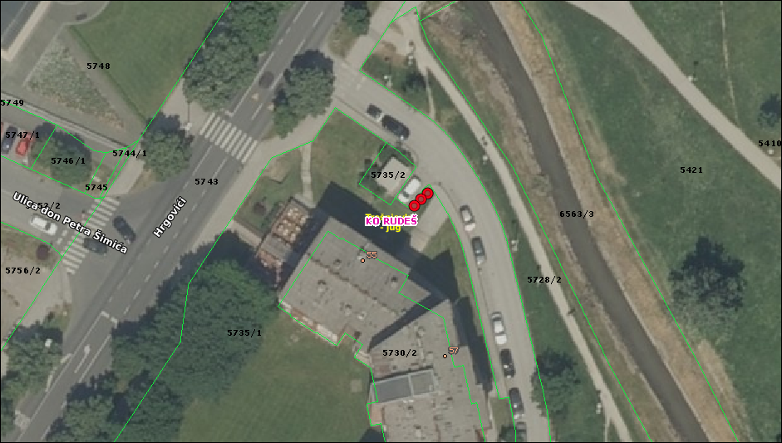

Ad . 3. Povremeno korištenje prostora Mjesnog odbora Jarun – Gerontološki centar Trešnjevka
Članovi Vijeća dobili su pisani materijal uz poziv.
Predsjednica usmeno informira članove Vijeća o predmetnoj točci dnevnog reda.
Bez rasprave Vijeće jednoglasno donosi

Z A K LJ U Č A K
o povremenom korištenju prostora Mjesne samouprave Jarun
- Gerontološkom centru Trešnjevka, odobrava se povremeno korištenje prostora u objektu Mjesnog odbora Jarun, Hrgovići 57a, u terminima: ponedjeljkom od 11:00 do 13:00 sati i srijedom od 10:00 do 12:00 sati (prostorija 2) i teče od 11. ožujka 2024. do 30. lipnja 2024. godine.
- Prostor iz točke 1. ovog zaključka, gerontološki centar Trešnjevka, koristit će bez naknade.
- Gerontološki centar Trešnjevka, obvezuje se postupati s pažnjom dobrog gospodara u korištenju prostora.

- O povremenom korištenju prostora iz točke 1. ovog zaključka, Gradski ured za mjesnu samoupravu, promet, civilnu zaštitu i sigurnost izdat će odobrenje o korištenju, a u skladu s ovim zaključkom.

Ad. 4. Sadnja stabala na području Mjesnog odbora Jarun
Predsjednica usmeno informira članove Vijeća o predmetnoj točci dnevnog reda.
U raspravi sudjeluju svi članovi Vijeća
Nakon rasprave Vijeće jednoglasno donosi

Z A K LJ U Č A K
o uvidu u projekt zimske sadnje stabala na području Mjesnog odbora Jarun
- Vijeće Mjesnog odbora Jarun traži informacije i uvid u projekt posljednje zimske sadnje stabala (2023.2024.) na području Mjesnog odbora Jarun od Gradskog ureda za obnovu, izgradnju, prostorno uređenje, graditeljstvo i komunalne poslove.
- Ovaj se zaključak dostavlja Vijeću Gradske četvrti Trešnjevka-jug.

Ad. 5. Pitanja, prijedlozi i obavijesti

Član Vijeća Franjo Klečina moli odgovor što je sa realizacijom odluke Vijeća Mjesnog odbora Jarun o postavljanju uspornika na križanju ulice Hinka Würtha i Vrisničke ulice.
Član Vijeća Franjo Klečina isto tako moli informaciju što je sa realizacijom odluke Vijeća Gradske četvrti Trešnjevka-jug o izgradnji rasvjete na OŠ Bartola Kašića?

Budući da više nitko ne traži riječ, predsjednica konstatira da je dnevni red iscrpljen i zaključuje sjednicu.

Sjednica završena u 20:06 sati.
KLASA: 024-08/24-003/535
URBROJ: 251-13-11-15/007-24-2
U Zagrebu, 6. ožujka 2024.

Zapisnik sastavio: Predsjednica

Mario Devčić Vijeća Mjesnog odbora
Jarun

Ljiljana Marks-Šikić

Izvješće o glasanju na 36. sjednici VMO Jarun, 6.3.2024.
Članovi Vijeća |  | Dopuna dnevnog reda | Redoslijed točaka | Prihvaćanje zapisnika | Dnevni red | Ad 1. | Ad 2. | Ad 3. | Ad 4.
1. | MARIO DEVČIĆ | + | + | + | 0 | + | + | + | +
2. | LEA GALOVIĆ
3. | FRANJO KLEČINA | + | + | - | + | - | + | + | +
4. | HRVOJE KUHARIĆ | + | + | + | 0 | + | + | + | +
5. | ANTONELLA MAMIĆ | + | + | + | + | + | + | + | +
6. | LJILJANA MARKS - ŠIKIĆ | + | + | + | 0 | + | + | + | +
7. | NIKICA MIHALJEVIĆ | + | + | + | + | + | + | + | +
8. | KREŠIMIR PETLIĆ | + | + | + | 0 | + | + | + | +
9. | LORA RAJIĆ | + | + | + | + | + | + | + | +
10. | VLADIMIR SLOŠIĆ | + | + | - | + | + | + | + | +
11. | DAMIR ŠVIZER | + | + | + | + | + | + | + | +

* ZA= +
PROTIV= —
SUZDRŽAN= 0
NIJE PRISUTAN= prekrižiti ime

